P2CAII200902 – Edson de Paula Ferreira – A interpretação é parte da questão (sem perguntas)
1) (2.5 pts) Para o sistema cuja função de transferência G(S) é dada abaixo, trace o diagrama Polar,para um K qualquer, indicando as freqüências nos pontos relevantes do diagrama. Coloque flechas de orientação para w variando de zero a infinito. O que você poderia afirmar sobre a estabilidade de G(S)? E se fosse um sistema discreto G(Z)? Para G(S) esboce o diagrama de Bode. Não faça as aproximações lineares, como se fossem pólos ou zeros duplos, e sim considere o sistema como tal, sem amortecimento.
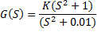
2) (2.5 pts) Identifique os parâmetros relevantes da função G(S), cujo diagrama de Bode é dado na figura abaixo. Especifique o ganho normalizado, que no caso é positivo, as freqüências de corte dos pólos e zeros. Esboce o Polar pelo Bode e considerando G(S) como a FTMA de um sistema com realimentação negativa e unitária, verifique a estabilidade via critério simplificado de Nyquist.
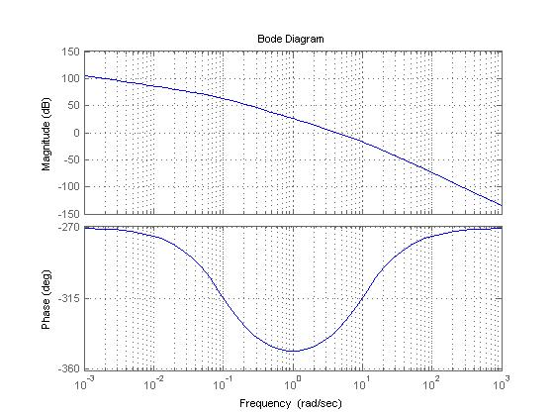
3) (2.5 pts) Trace o diagrama de Bode da G(S) abaixo. Esboce o Polar pelo Bode e considerando G(S) como a FTMA de um sistema com realimentação negativa e unitária, verifique a estabilidade via critério simplificado de Nyquist. Indique MG e MF nos dois diagramas.
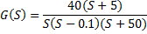
4) (2.5 pts) Para o sistema com realimentação negativa unitária tal que a FTMA G(S) é dada abaixo, trace o diagrama polar G(jw) e faça a análise de estabilidade para K positivo e K negativo, via critério simplificado de Nyquist. Para algum valor de K diferente de zero, obtenha MG e MF, indicando no diagrama polar.
